編號39 不放過任何水庫增雨機會，本署隨時待機啟動人工增雨 照片6張

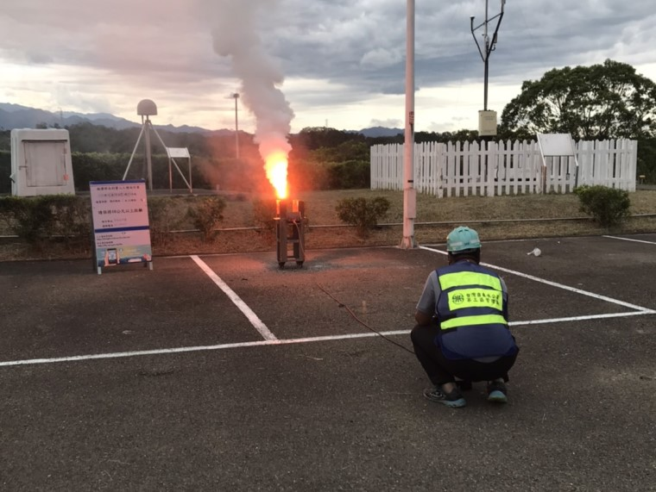 | 照片說明  照片1  不放過任何水庫增雨機會，本署隨時待機啟動人工增雨-永和山水庫
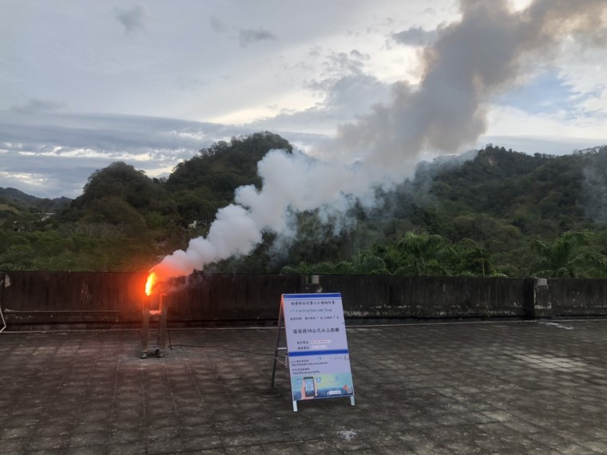 | 照片說明  照片2  不放過任何水庫增雨機會，本署隨時待機啟動人工增雨-鯉魚潭水庫

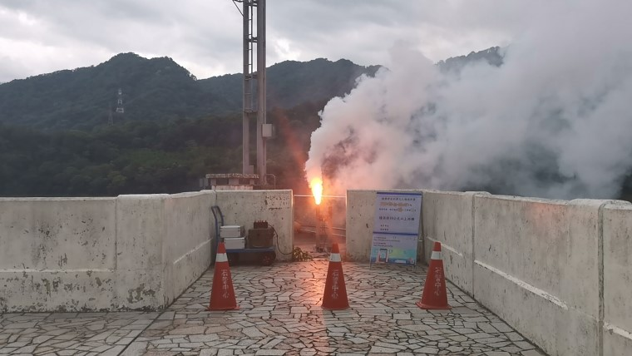 | 照片說明  照片3  不放過任何水庫增雨機會，本署隨時待機啟動人工增雨-石門水庫

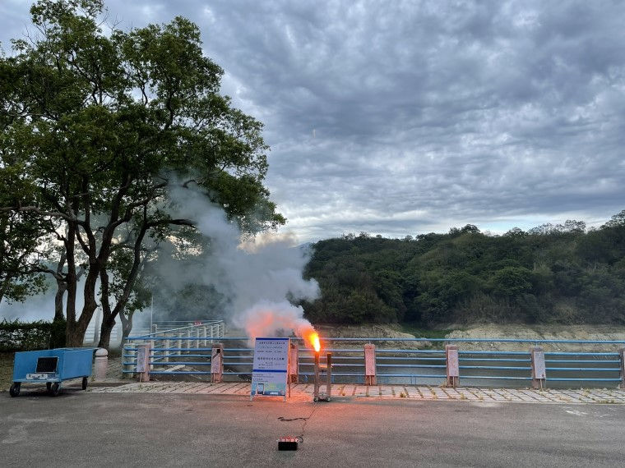 | 照片說明  照片4  不放過任何水庫增雨機會，本署隨時待機啟動人工增雨-明德水庫
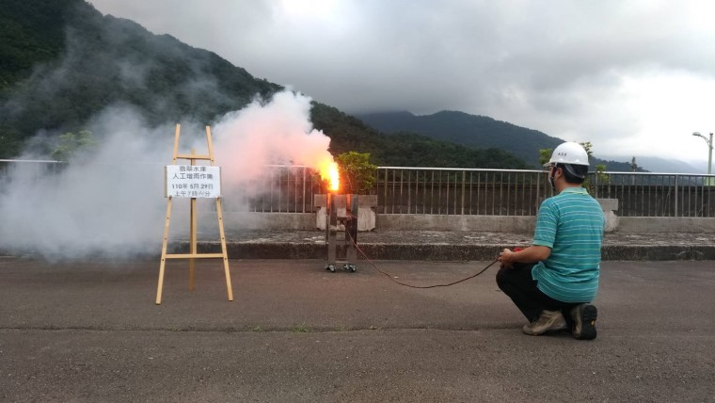 | 照片說明  照片5  不放過任何水庫增雨機會，本署隨時待機啟動人工增雨-翡翠水庫

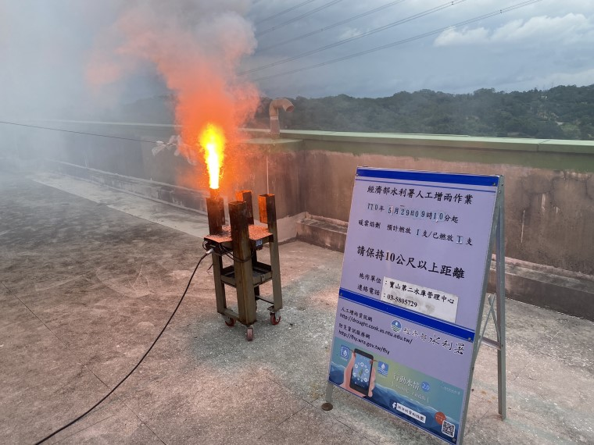 | 照片說明  照片6  不放過任何水庫增雨機會，本署隨時待機啟動人工增雨-寶二水庫

